附件一
个人报名材料规范
- 个人材料
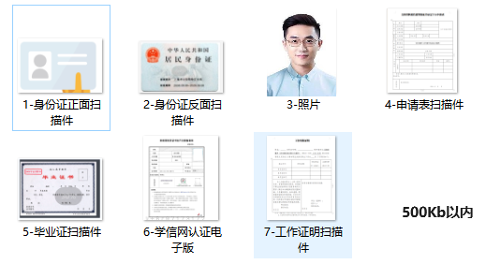
3-
1、考生个人准备身份证正反面扫描件、（近半年）一寸免冠白底电子照片、江西省职业技能等级证书认定个人申请表（详见《附件》）扫描件、毕业证书扫描件、学信网备案表、工作年限证明扫描件（详见《附件》）和其它佐证材料。
2、报名材料要求
（1）身份证：所有材料身份证号码须一致（如有X请大写），填写时考生必须认真审核，身份证号直接影响考生后续考试安排。
（2）个人申报表：需如实填写，印章与工作证明一致，签名、经办人信息请手写，如下图（工作经历内容需与工作年限证明的工作简历内容一致）：
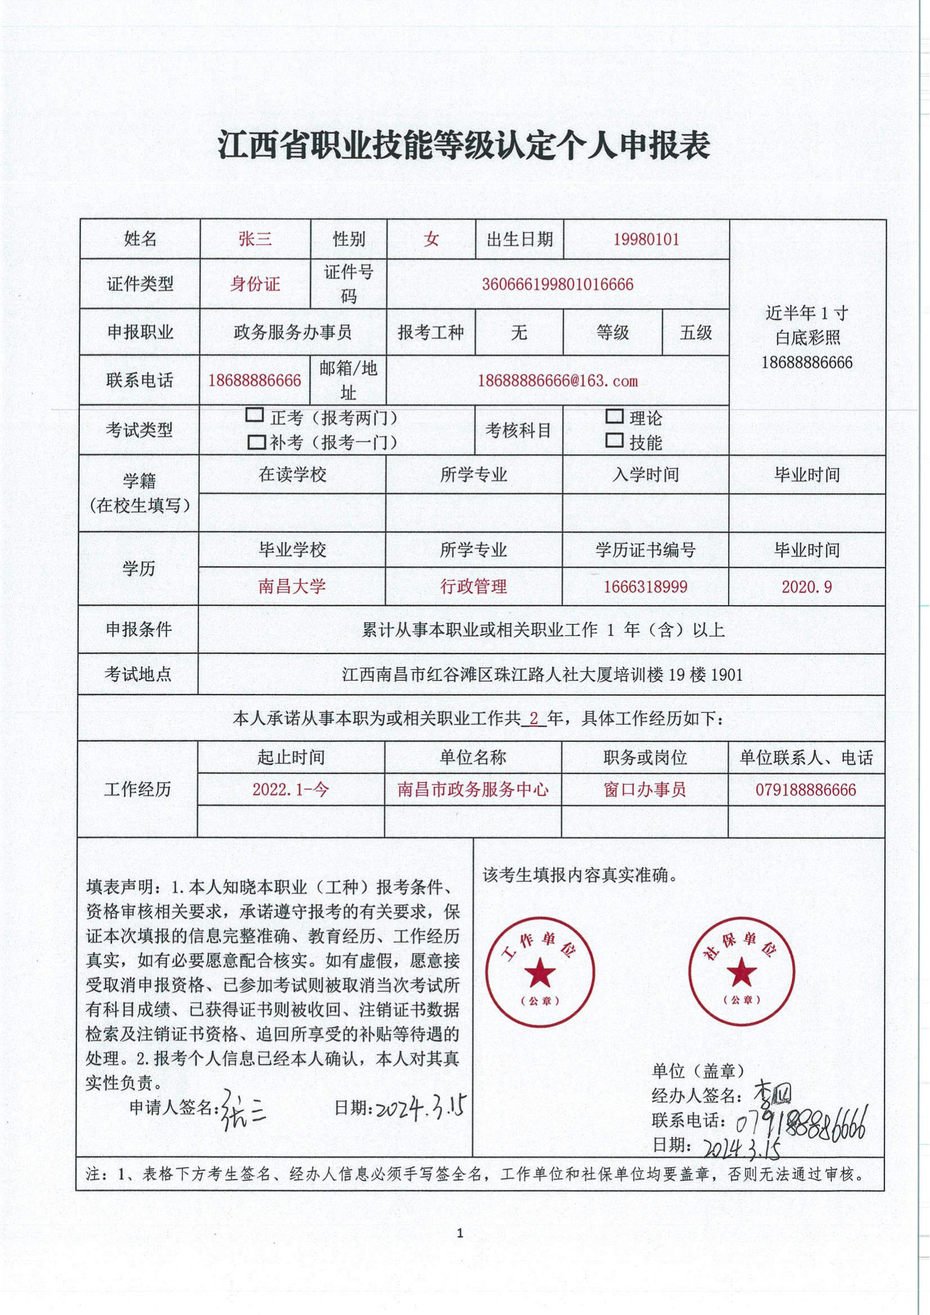
（3）姓名：姓名必须与身份证一致。
（4）学历：学历材料2001年以后大专及以上学历必须提供一个月内学信网备案表，高中（中专）学历需提供毕业证(如毕业证遗失，可提供加盖学校公章证明)，均为jpg、png格式。
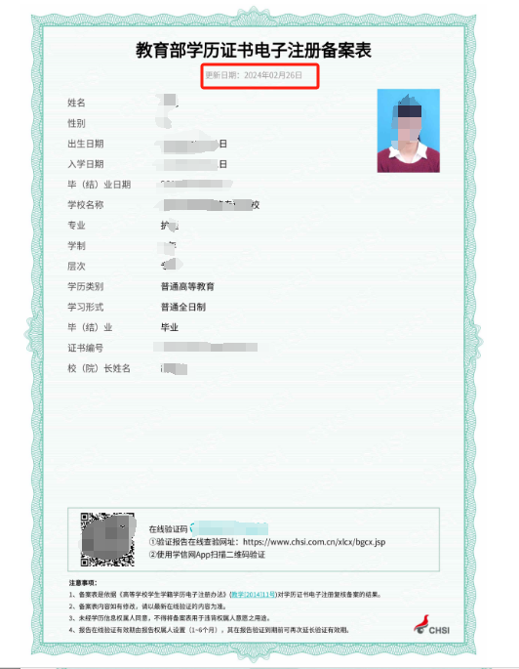
（5）工作证明:工作单位需是政务服务相关单位，盖工作单位公章。
①考生若工作单位与社保单位不一致，工作证明需加盖社保单位公章。
②工作年限证明中，考生个人签名和联系电话需手写，经办人及联系电话需要由工作单位经办人手写，请勿代填。
④如考生的社保单位名称与政务、人力资源等行业无关，需在其它佐证材料上传社保单位营业执照（副本）扫描件，且社保单位经营范围需包含人力资源服务相关业务。
- 注意事项：上传材料必须文字清晰，材料需扫描成png,jpg格式上传，其他格式上传无效。
- 如下图：
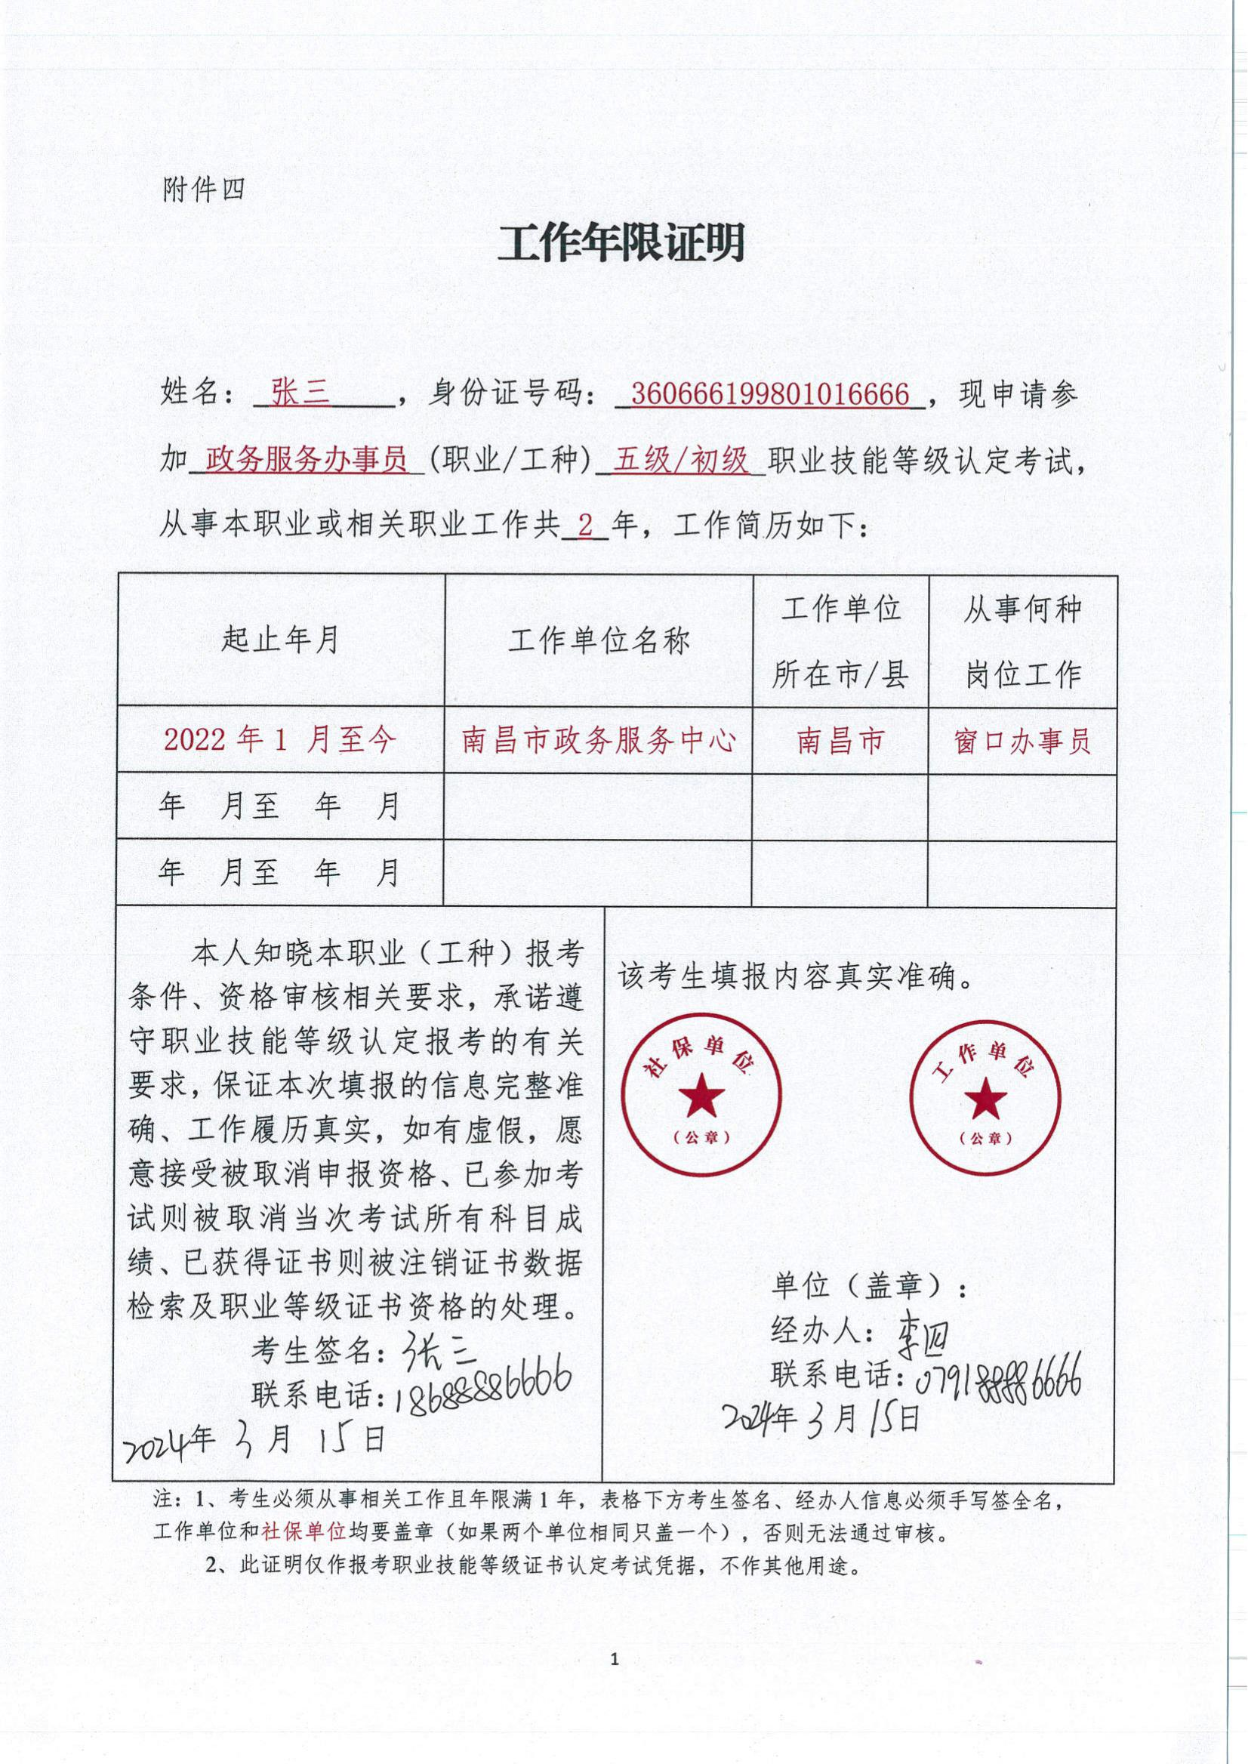
（6）材料命名要求：
材料命名: 姓名-身份证号-材料类型。 材料格式: jpg、png，材料大小: 每张最大 500kb。
命名示例: 张三-360121200010101234-一寸照片jpg、 张三-360121200010101234-学信网备案表.jpg或张三-360121200010101234-学籍表.jpg
张三-360121200010101234-工作证明jpg、张三-360121200010101234-其它佐证材料。

